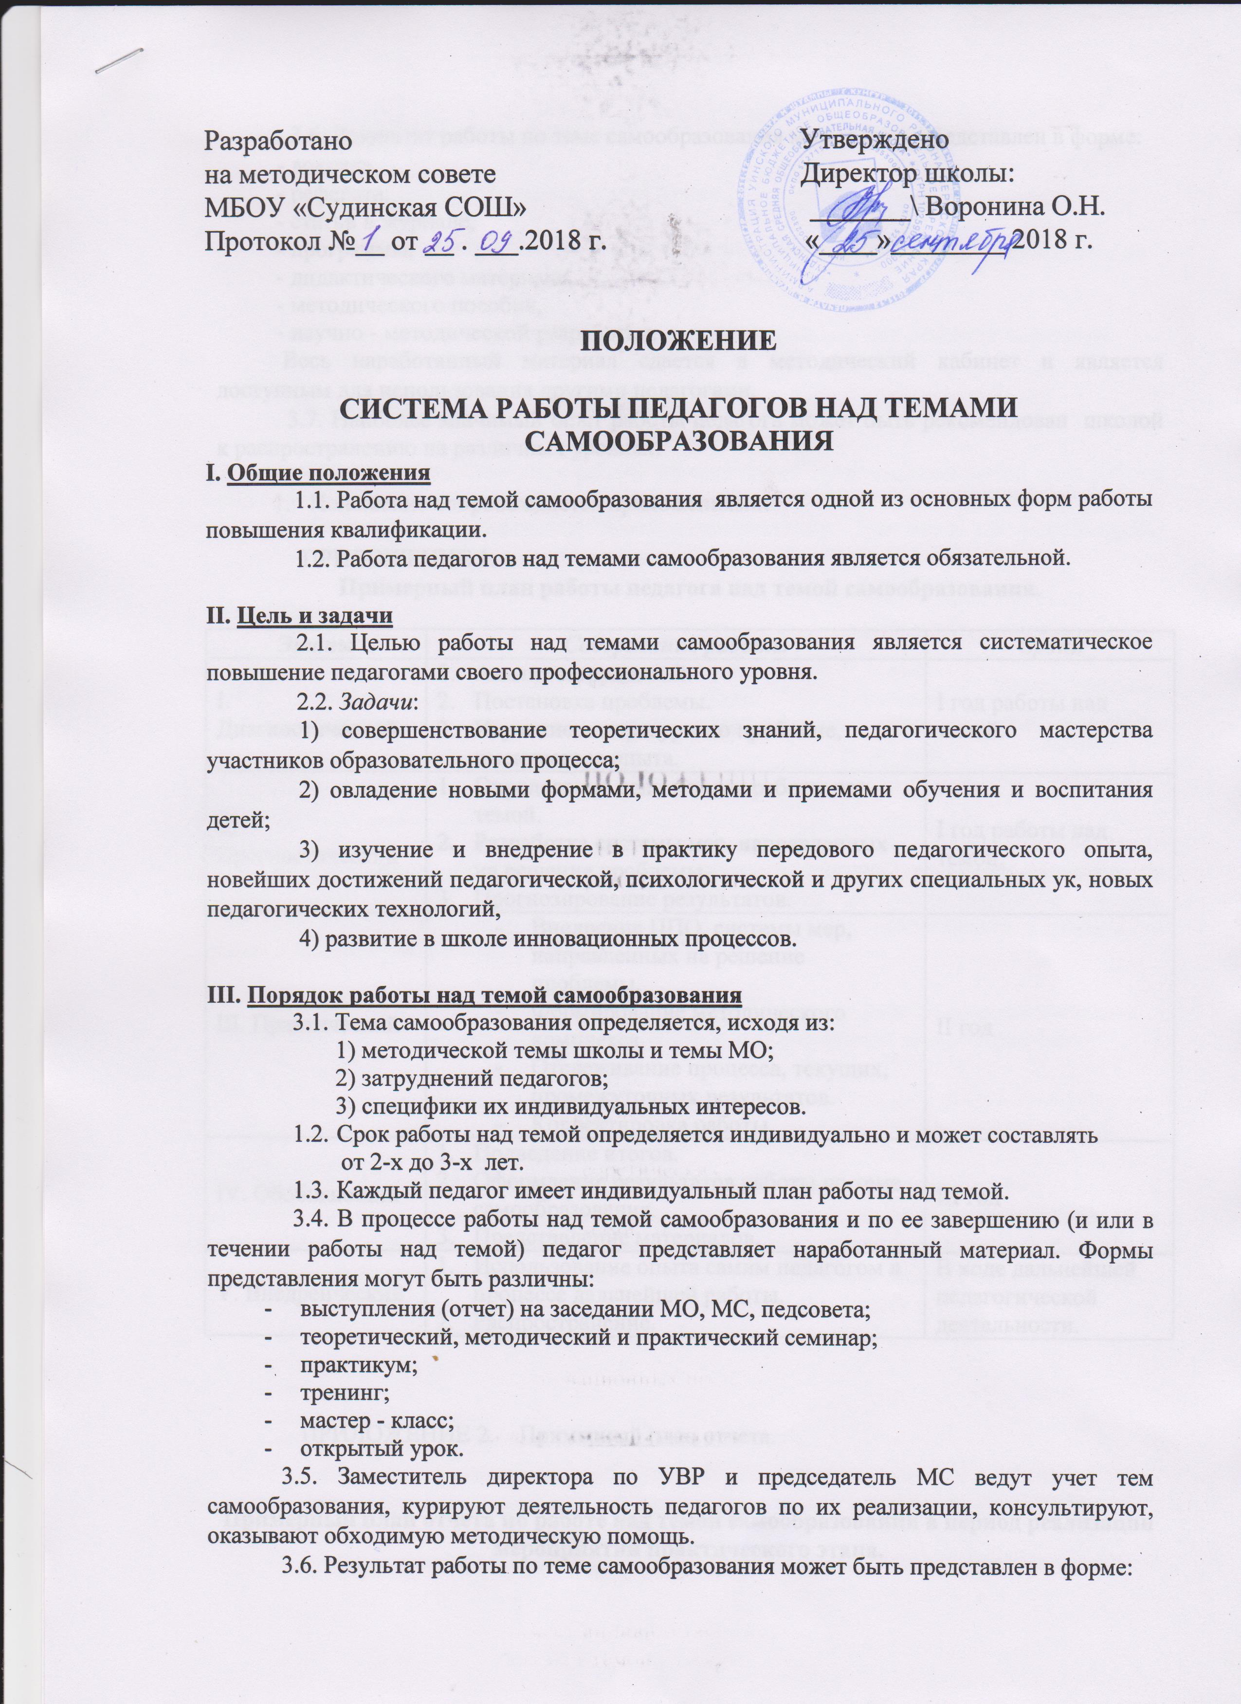
3.6. Результат работы по теме самообразования может быть представлен в форме:
- доклада,
- реферата,
- статьи в журнале,
- программы,
- дидактического материала,
- методического пособия,
- научно - методической разработки.
Весь наработанный материал сдается в методический кабинет и является доступным для использования другими педагогами.
3.7. Наиболее значимый опыт работы педагога может быть рекомендован школой к распространению на различных уровнях.

- Положение сопровождается приложениями:

ПРИЛОЖЕНИЕ 1.
Примерный план работы педагога над темой самообразования.

Этапы | Содержание работы | Сроки
I. Диагностический | - Анализ затруднений.  - Постановка проблемы.  - Изучение литературы по проблеме, имеющегося опыта. | I год работы над темой.
II. Прогностический | - Определение цели и задач работы над темой.  - Разработка системы мер, направленных на решение проблемы.  - Прогнозирование результатов. | I год работы над темой.
III. Практический | - Внедрение ППО, системы мер, направленных на решение проблемы.  - Формирование методического комплекса.  - Отслеживание процесса, текущих, промежуточных результатов.  - Корректировка работы. | II год
IV. Обобщающий | - Подведение итогов.  - Оформление результатов работы по теме самообразования.  - Представление материалов. | III год
V. Внедренческий | - Использование опыта самим педагогом в процессе дальнейшей работы.  - Распространение. | В ходе дальнейшей педагогической деятельности.

ПРИЛОЖЕНИЕ 2. Примерный план отчета.

Примерный план отчета по работе над темой самообразования в период реализации мероприятий практического этапа.

- Обоснование выбора темы.
- Цель и задачи работы над темой, сроки.
- Анализ состояния вопроса по литературным источникам, имеющегося опыта по решению проблемы.

- Какая предусмотрена (или реализуется) система мер для решения педагогом проблемы в конкретных условиях.

Какой предполагается результат и форма его представления.

Чаще всего на 2-ом году работы по сути отчет предоставляет собой план работы над темой.
- Отслеживает работу над темой администратор. Для этого он разрабатывает таблицу.

Таблица

№  п/п | Ф.И.О.  педагога | Должность,  предмет | Тема самообразования | Год работы над темой | Деятельность по реализации  темы

Необходимость введения графы "Год работы над темой": позволяет отследить на каком этапе работы над темой находится педагог и, если требуется, оказать соответствующую методическую помощь, определить виды деятельности в реализации темы в течение конкретного учебного года.

Изменения в таблицу вносятся ежегодно. Такая система работы позволяет выявить передовой педагогический опыт, его обобщить и выбрать формы распространения.

ПРИЛОЖЕНИЕ 3. Сведения о самообразовании учителей.

ФИО учителя | Тема самообразования | Год начала работы над темой | Год окончания  работы над темой

Сроки  (четверть, год) | Деятельность учителя  по реализации темы | Результат  (материал)

